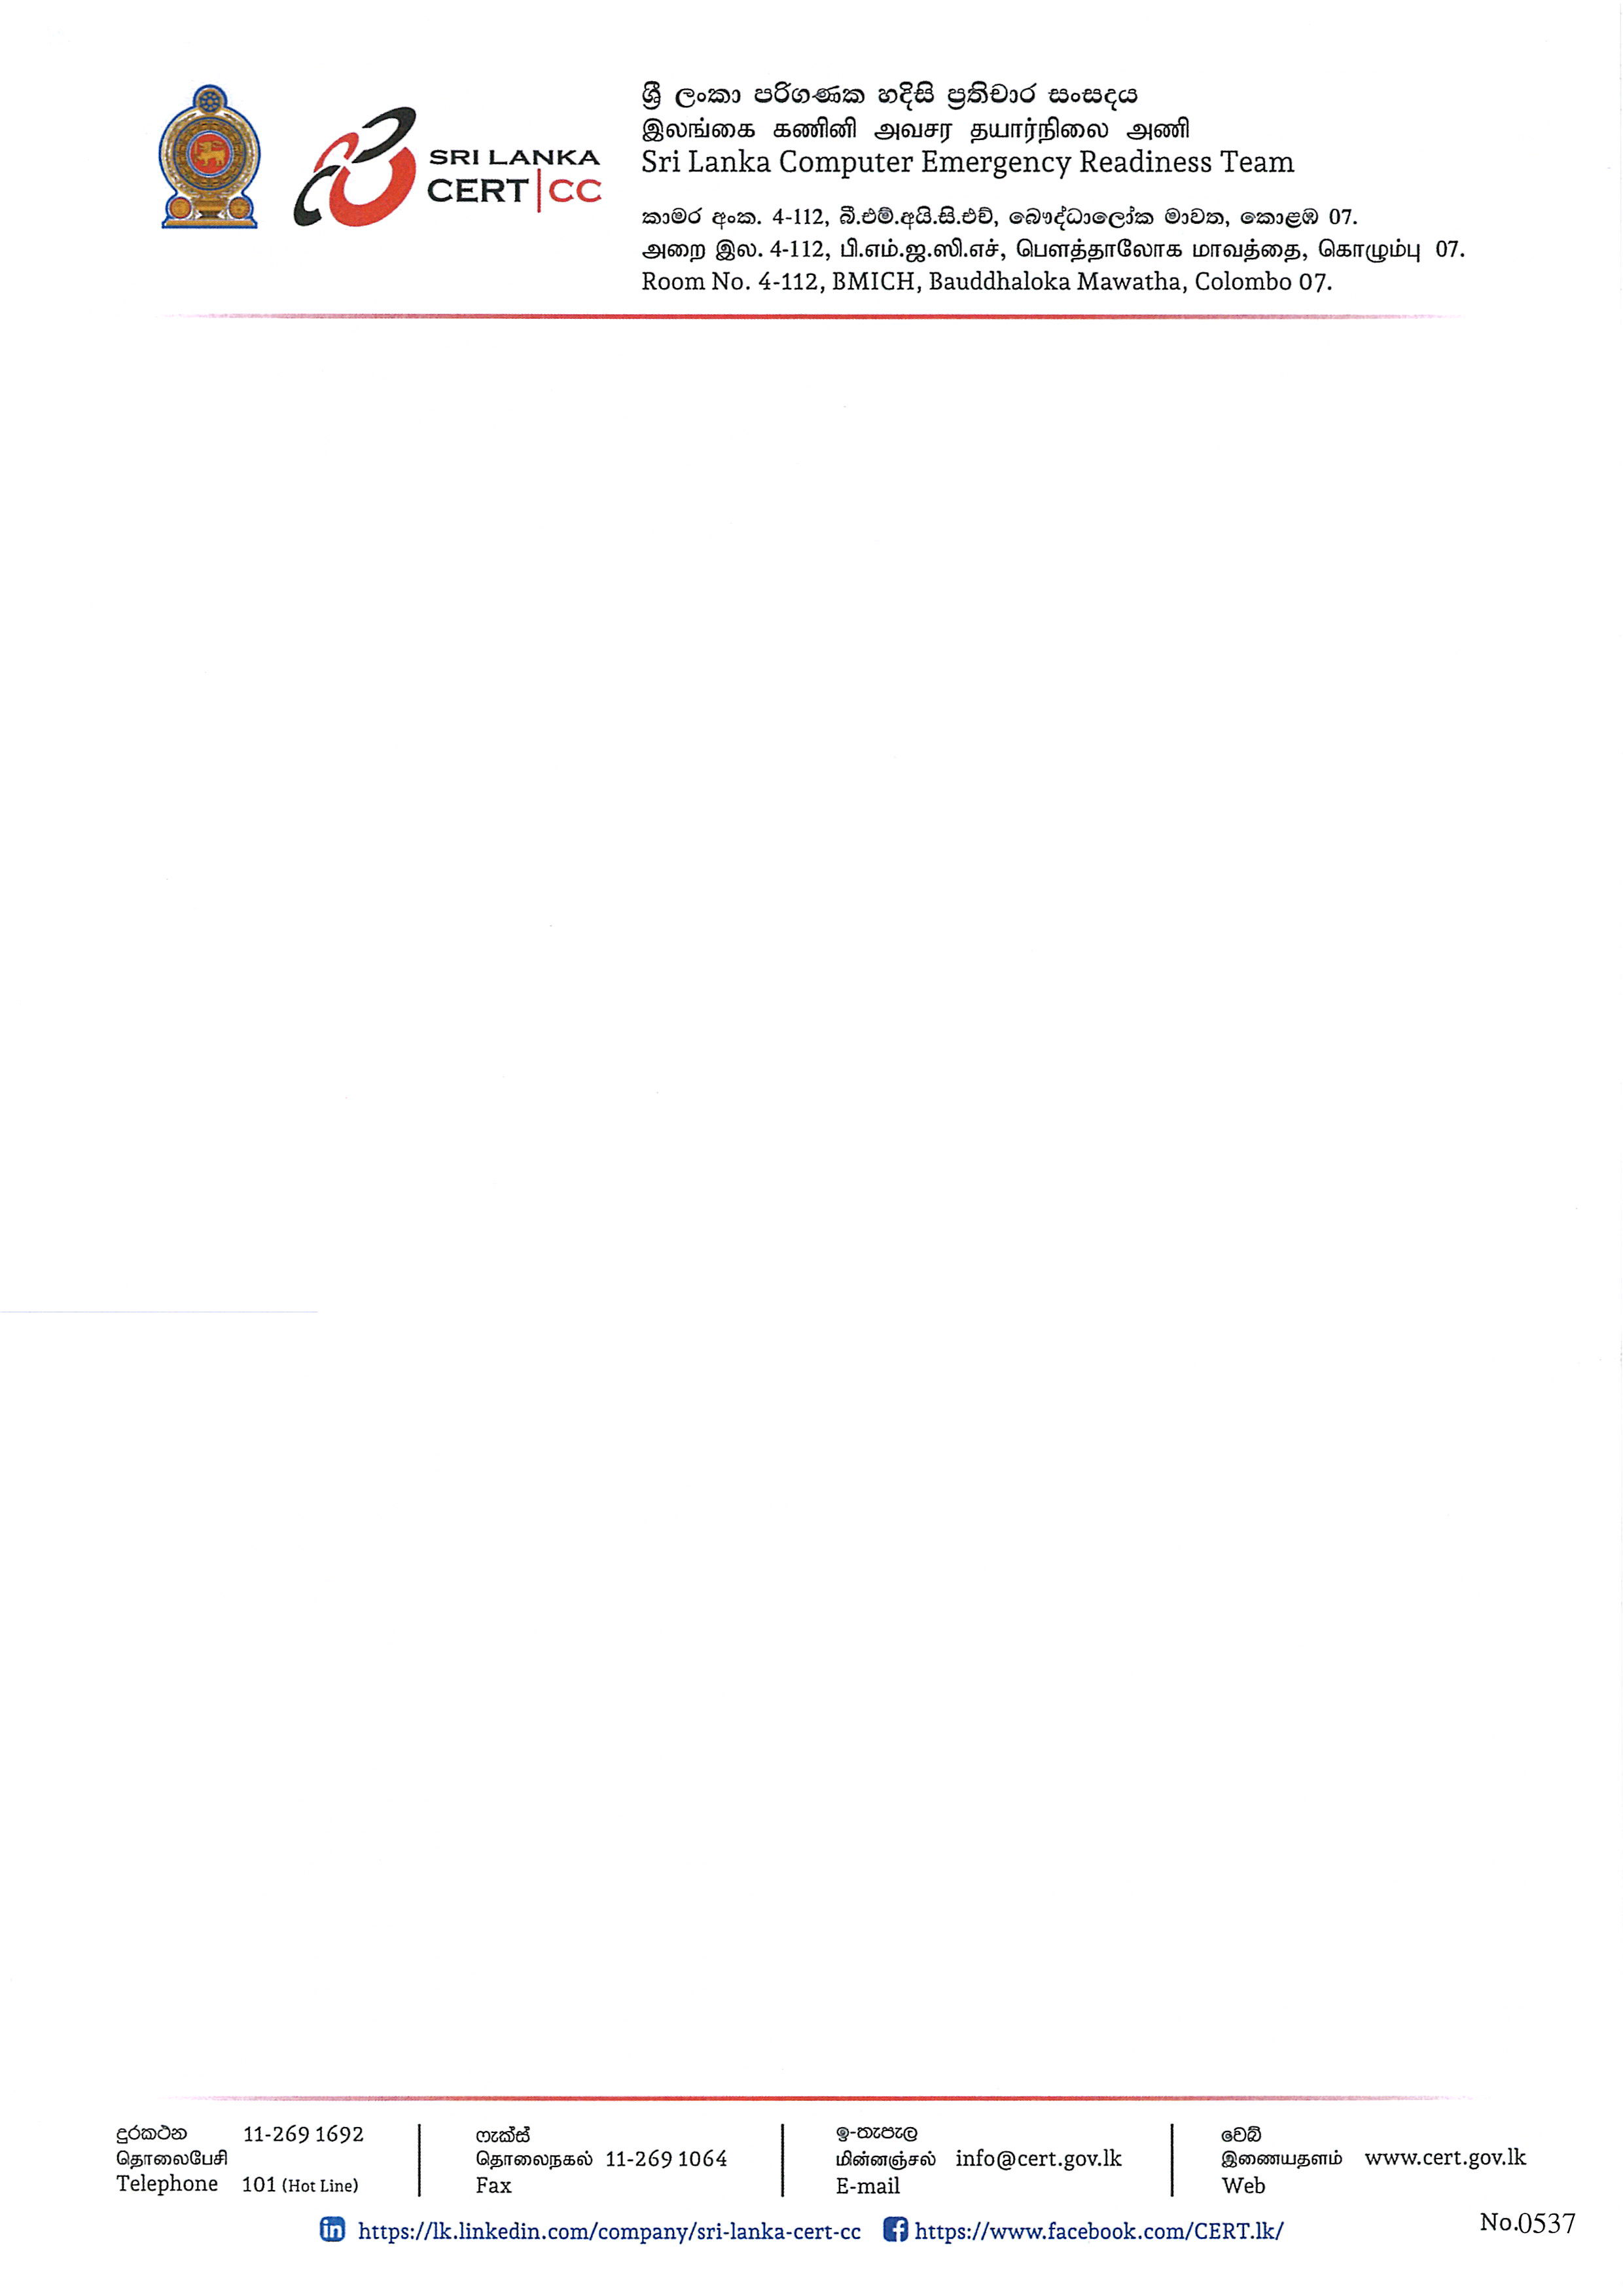

27.03.2026
පුවත්පත් නිවේදනය

ශ්‍රී ලංකා CERT, පාර්ලිමේන්තු මන්ත්‍රීවරුන් සඳහා සයිබර් ආරක්ෂාව පිළිබඳ දැනුවත් කිරීමේ වැඩසටහනක් පවත්වයි
ජාතික පාලනයේදී වඩාත් ආරක්ෂිතව සහ වගකීමෙන් යුතුව ඩිජිටල් තාක්ෂණය භාවිතා කිරීම පිළිබදව දැනුම්වත්භාවය වැඩි දියුණු කිරීම සදහා ශ්‍රී ලංකා සර්ට් ආයතනය (Sri Lanka CERT) විසින් ශ්‍රී ලංකා පාර්ලිමේන්තු මන්ත්‍රීවරුන් සඳහා සයිබර් ආරක්ෂණ දැනුවත් කිරීමේ වැඩසටහනක් පසුගියදා පවත්වන ලදී.
ප්‍රතිපත්ති සම්පාදනය සහ මහජන සන්නිවේදනය සඳහා ඩිජිටල් වේදිකා තීරණාත්මක කාර්යභාරයක් ඉටු කරන යුගයක, පාර්ලිමේන්තු මන්ත්‍රීවරුන් සඳහා සයිබර් ආරක්ෂාව අතිශය වැදගත්ය යන්න අතිශෝක්තියක් නොවේ. සංවේදී තොරතුරු සහ ජාතික පද්ධති වෙත ප්‍රවේශය ඇති ප්‍රධාන තීරණකරුවන් සහ සංවේදී තොරතුරු සහ ජාතික පද්ධති වෙත ප්‍රවේශය ඇති ප්‍රධාන තීරණ ගන්නන් ලෙස සහ ප්‍රතිපත්ති සම්පාදකයන් ලෙස, පාර්ලිමේන්තු මන්ත්‍රීවරුන්, අන්තර්ජාලය ඔස්සේ සිදුවන වංචනික රැවටීම් ,දත්ත සොරකම් සහ දුස්තොරතුරු ප්‍රයත්නයන් ආදී විවිධාකර සයිබර් තර්ජනවලට ලක් විය හැකිය. එබැවින් ජාතික ආරක්ෂාව සහ මහජන විශ්වාසය පවත්වා ගැනීම සඳහා ඔවුන්ගේ දැනුවත්භාවය සහ සූදානම ශක්තිමත් කිරීම අත්‍යවශ්‍ය වේ.
පාර්ලිමේන්තුවේදී පැවති මෙම දැනුවත් කිරීමේ වැඩසටහනට නියෝජ්‍ය කථානායක ගරු වෛද්‍ය රිස්වි සාලි මහතා සහ නියෝජ්‍ය කාරක සභා සභාපතිනි ගරු හේමලි වීරසේකර මහත්මිය සමඟ රජයේ හා විපක්ෂයේ පාර්ලිමේන්තු මන්ත්‍රීවරු රැසක් සහභාගී වූහ.
මෙම වැඩසටහන මගින් සයිබර් ආරක්ෂාව, ආරක්ෂිත මාර්ගගත සන්නිවේදන ක්‍රියාමාර්ග සහ වඩ වඩාත් අන්තර් සම්බන්ධිත ඩිජිටල් පරිසරයක් තුළ ආරක්ෂිතව ක්‍රියාත්මක වීමට අවශ්‍ය සයිබර් ආරක්ෂණයේ හොඳම පිළිවෙත් ඇතුළු තීරණාත්මක ක්ෂේත්‍ර කිහිපයක් ආවරණය කරන ලදී.
මෙහිදී ඩිජිටල් ආර්ථික අමාත්‍යාංශයේ ලේකම් වරුණ ශ්‍රී ධනපාල මහතා සහ ශ්‍රී ලංකා CERT හි සභාපති තිලක් පතිරගේ මහතා ද අදහස් පළ කරන ලදී. ශ්‍රී ලංකා CERT හි වැඩබලන විධායක නිලධාරී ආචාර්ය කණිෂ්ක කරුණාසේන මහතා විසින් එහිදී පාර්ලිමේන්තු මන්ත්‍රීවරුන් විසින් ඉදිරිපත් කළ ප්‍රශ්නවලට පිළිතුරු ලබා දෙන ලදී.
තාක්ෂණික සැසි පැවැත්වූයේ ශ්‍රී ලංකා CERT හි ප්‍රධාන තොරතුරු ආරක්ෂණ නිලධාරී නිරෝෂ් ආනන්ද ප්‍රධාන තොරතුරු ආරක්ෂණ ඉංජිනේරු චාරුක දමුණුපොල සහ ධාරිතා සංවර්ධන වැඩසටහන් කළමනාකරු තිලිණ දිසානායක යන මහත්වරුන් විසිනි. මෙම සැසිවලදී සයිබර් තර්ජන හඳුනා ගැනීම, පුද්ගලික සහ රාජකාරි ඩිජිටල් සන්නිවේදන ආරක්ෂා කරගැනීම සහ ආරක්ෂිත අන්තර්ජාල හැසිරීම් පිළිබඳ ප්‍රායෝගික මාර්ගෝපදේශ ලබා දෙන ලදී.

වැඩසටහන පුරාම පාර්ලිමේන්තු මන්ත්‍රීවරුන් සම්පත්දායකයින් සමඟ ක්‍රියාකාරීව සම්බන්ධ වූ අතර, එමඟින් සයිබර් ආරක්ෂාව පිළිබඳ ඔවුන්ගේ අවබෝධය ශක්තිමත් කර ගැනීම සඳහා ඇති දැඩි උනන්දුව පිළිබිඹු විය. ඵලදායී පාලනයේ සහ රාජ්‍ය සේවයේ තීරණාත්මක අංගයක් ලෙස සයිබර් ආරක්ෂාව පිළිබඳ වර්ධනය වන පිළිගැනීම ඔවුන්ගේ සහභාගීත්වයෙන් අවධාරණය කෙරිණි.
ශ්‍රී ලංකා CERT ආයතනය, රජයේ සහ පුද්ගලික අංශයේ පාර්ශවකරුවන් සඳහා ඉලක්කගත පුහුණු හා දැනුවත් කිරීමේ වැඩසටහන් හරහා ජාතික සයිබර් ආරක්ෂණ ස්ථායීත්වය ශක්තිමත් කිරීමේ ප්‍රමුඛ භූමිකාවක් දිගටම ඉටු කරයි.

